Configuración de red

Red: 192.168.1.0 / 192.168.2.0
IP server: 192.168.1.2
Máscara: 255.255.255.0
Gateway: 192.168.1.1 / 192.168.2.1
Broadcast: 192.168.1.255 / 192.168.2.255
DNS: 192.168.1.2
Dominio: jjandshhh.com

La configuración del DHCP la haremos desde Windows 2008 R2
El DHCP proporcionará dos rangos (uno para los ordenadores por cable y el otro para los dispositivos que funcionan a través de WIFI).
Utilizamos dos redes para en caso de error poder identificar el origen mas rápidamente.
Los rangos proporcionados serán de la 192.168.1.10 hasta la 192.168.1.29 (20 PC) y de la 192.168.2.10 hasta la 192.168.2.29 (20 equipos)

Instalación DHCP
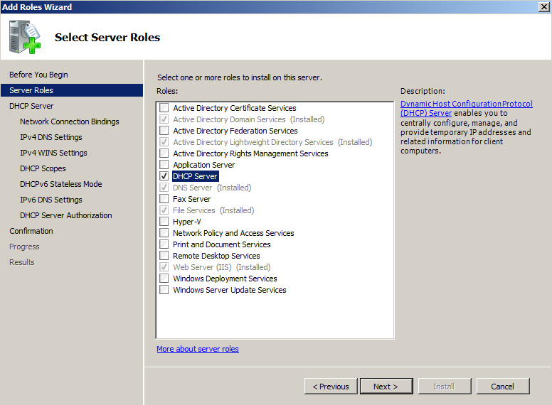
Añadimos el rol DHCP Server en el servidor

La IP del server será 192.168.1.2
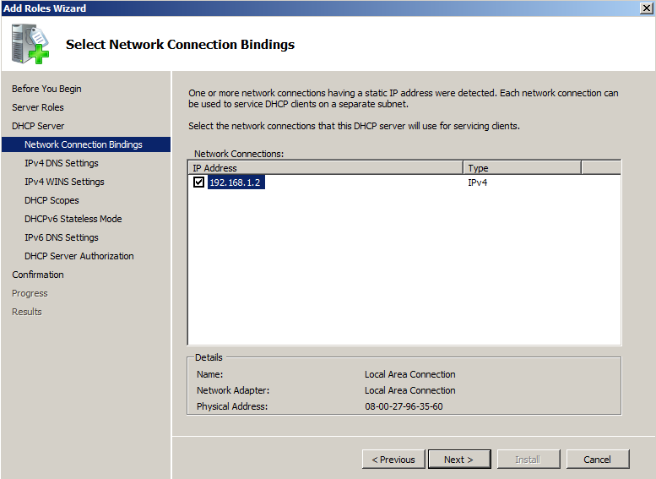
Hemos puesto para los ordenadores de la biblioteca de la 192.168.1.10 – 192.168.1.29
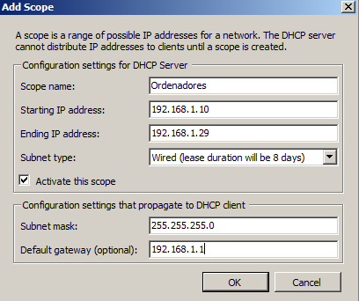
Y para los que se conecten a través de Wi-fi el rango será de la 192.168.2.10 – 192.168.2.29
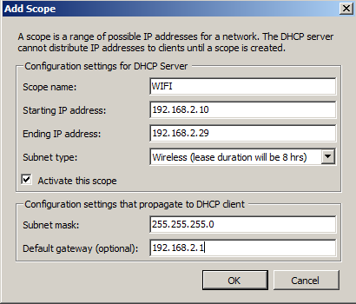

Esto quedara de la siguiente manera

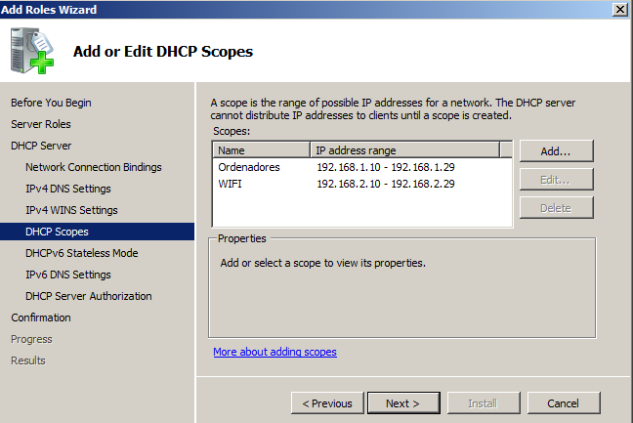

Comprobación

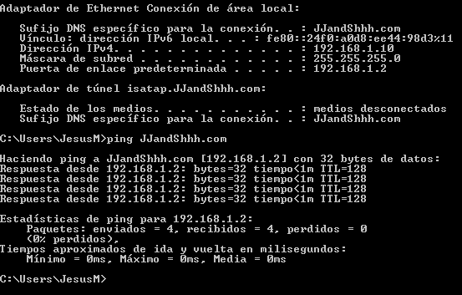
Hacemos la comprobación desde otro máquina y vemos que nos proporciona la primera IP del rango

